[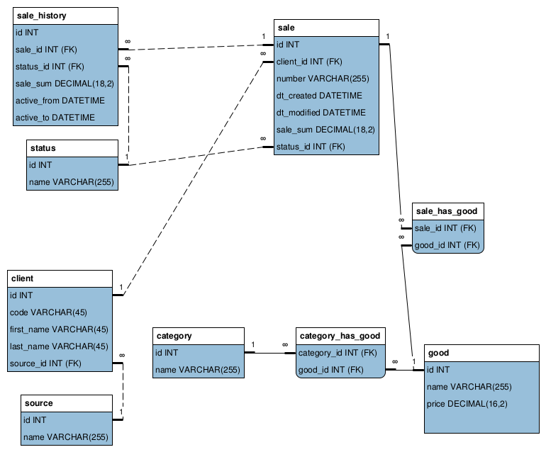](https://camo.githubusercontent.com/d55b2431ed413b23e6add7b000f703de85fb0b14/68747470733a2f2f756361726563646e2e636f6d2f63336364373833342d363065642d346463362d623836652d6365343535356162613931342f)ИС «Мебельный салон»